МИНИСТЕРСТВО ОБРАЗОВАНИЯ И НАУКИ РФ Федеральное государственное бюджетное образовательное учреждение высшего профессионального образования «Вятский государственный университет» (ФГБОУ ВПО «ВятГУ») Факультет автоматики и вычислительной техники Кафедра электронных вычислительных машин

КОНТРОЛЬНАЯ РАБОТА № 5

«Синтез компаратора»

Отчет по лабораторной работе дисциплины «Схемотехника»

Выполнила студентка группы ИВТ-21__________________/Птахова А.М. /

Проверил преподаватель _____________________________/Мельцов В.Ю./

Киров 2022

1. Задание

Синтезировать на логических элементах 2x разрядный компаратор

2. Канонические уравнения

|  |  |  |  |  |  |  |  |
| --- | --- | --- | --- | --- | --- | --- | --- |
| Y2(>) | Y1(<) | Y0(=) | A | B | > | < | = |
| 0 | 0 | 0 | 0 | 0 | 0 | 0 | 1 |
| 0 | 0 | 0 | 0 | 1 | 0 | 1 | 0 |
| 0 | 0 | 0 | 1 | 0 | 1 | 0 | 0 |
| 0 | 0 | 0 | 1 | 1 | 0 | 0 | 1 |
| 0 | 0 | 1 | 0 | 0 | 0 | 0 | 1 |
| 0 | 0 | 1 | 0 | 1 | 0 | 1 | 0 |
| 0 | 0 | 1 | 1 | 0 | 1 | 0 | 0 |
| 0 | 0 | 1 | 1 | 1 | 0 | 0 | 1 |
| 0 | 1 | 0 | 0 | 0 | 0 | 1 | 0 |
| 0 | 1 | 0 | 0 | 1 | 0 | 1 | 0 |
| 0 | 1 | 0 | 1 | 0 | 0 | 1 | 0 |
| 0 | 1 | 0 | 1 | 1 | 0 | 1 | 0 |
| 1 | 0 | 0 | 0 | 0 | 1 | 0 | 0 |
| 1 | 0 | 0 | 0 | 1 | 1 | 0 | 0 |
| 1 | 0 | 0 | 1 | 0 | 1 | 0 | 0 |
| 1 | 0 | 0 | 1 | 1 | 1 | 0 | 0 |

Таблица 1 – таблица истинности

|  |  |  |  |  |
| --- | --- | --- | --- | --- |
| Y2,Y1,Y0 | 000 | 001 | 010 | 100 |
| AB |
| 00 |  |  |  | 1 |
| 01 |  |  |  | 1 |
| 10 | 1 | 1 |  | 1 |
| 11 |  |  |  | 1 |

Таблица 2 – карта Карно для функции «больше»

“>” = Y2 v ¬Y2¬Y1A¬B = Y2 v Y0A¬B

|  |  |  |  |  |
| --- | --- | --- | --- | --- |
| Y2,Y1,Y0 | 000 | 001 | 010 | 100 |
| AB |
| 00 |  |  | 1 |  |
| 01 | 1 | 1 | 1 |  |
| 10 |  |  | 1 |  |
| 11 |  |  | 1 |  |

Таблица 3 – карта Карно для функции «меньше»

“<” = Y1 v ¬Y2¬Y1¬AB = Y2 v Y0¬AB

|  |  |  |  |  |
| --- | --- | --- | --- | --- |
| Y2,Y1,Y0 | 000 | 001 | 010 | 100 |
| AB |
| 00 | 1 | 1 |  |  |
| 01 |  |  |  |  |
| 11 | 1 | 1 |  |  |
| 10 |  |  |  |  |

Таблица 4 – карта Карно для функции «равно»

“=” = ¬Y2¬Y1¬A¬B v ¬Y2¬Y1AB = Y0¬A¬B v Y0AB

3. Функциональная схема

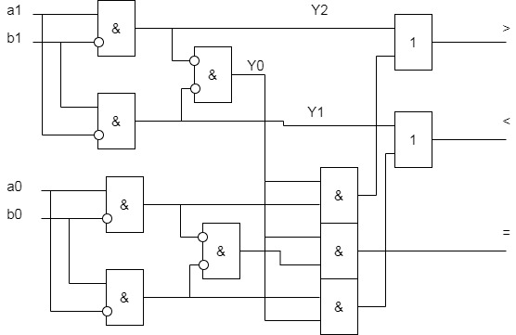

4. Вывод

В ходе выполнения контрольной работы были получены навыки реализации компаратора.